

**Fylkessamling**

**Inkluderende barnehage- og skolemiljø, pulje 5**

Sted: Scandic Ishavshotel, Tromsø

Tid: 20. oktober 2022, kl. 9:00 – 15:30

|  |  |  |
| --- | --- | --- |
| **Tid** | **Tema** | **Innleder** |
| 9:30 - 10:00 | Registrering- kaffe |  |
| 10:00 – 10:05 | Velkommen | Statsforvalteren |
| 10:05 – 11:30 | *Når mobbinga er stoppet.* Elevers psykiske helse og skolefaglige situasjon etter å ha blitt utsatt for mobbing. Hvordan kan lærere støtte og følge opp elever etter mobbing. | Gudrun Aas |
| 11:30 – 12:30 | Lunsj |  |
| 12:30 – 14:00 | *Når mobbinga er stoppet.* Elevers psykiske helse og skolefaglige situasjon etter å ha blitt utsatt for mobbing. Hvordan kan lærere støtte og følge opp elever etter mobbing. | Gudrun Aas |
| 14:00 – 14:15 | Pause |  |
| 14:15 – 15:15 | Hvordan få med seg oppvekstarenaene utenfor barnehagen og skolen i arbeidet med å skape trygge og gode oppvekstmiljø. | Ann Tone Håkonsen |
| 15:15- 15:30 | Avslutning | Statsforvalteren |

*Informasjon om dagens forelesere*

*Gudrun Aas*

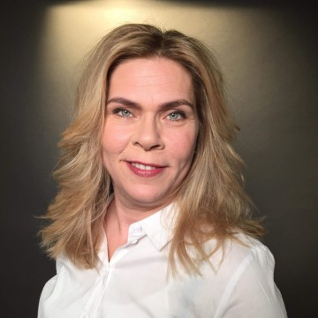

Hun er universitetslektor ved UiT Norges arktiske universitet, Institutt for lærerutdanning og pedagogikk, campus Alta. Hun underviser i pedagogikk og yrkespedagogikk. Hennes forskningsinteresser er knyttet til elevers læringsmiljø med et spesielt fokus mot hvordan skolen legger til rette for elevene, etter at mobbing er stoppet.

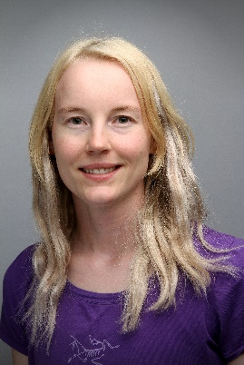*Ann Tone Håkonsen*

Hun er ansatt som Omni-veileder i Tromsø kommune, og leder arbeidet med å implementere Omni-modellen i kommunen.

Hun er utdannet spesialpedagog, og har jobbet flere år som lærer i grunnskolen og i barnehage. Som en del av arbeidet med å implementere Omni-modellen bidrar hun med kompetanseheving, veiledning og støtte til skoler, barnehager, foreldre og foresatte, institusjoner, idrettslag og andre fritidsarenaer.